Тема урока: Натюрморт «Букет цветов» в технике «Монотипия»

Предмет: Основы изобразительной грамоты
3 класс ДХШ (7-летнее обучение)

Составил преподаватель
рисунка, живописи,
композиции, истории искусств МАОУ ДОД ДХШ
Колесникова Мария Петровна
Предметная область: Изобразительное искусство

Слайд 2.
Урок: Натюрморт «Букет цветов» в технике «Монотипия»

Вид занятия: Рисование с натуры.

Количество часов: 2

Цель: Выполнить натюрморт «Букет цветов» в технике «Монотипия».

Задачи:
- сформировать знания о технике монотипия, её возможностях в живописи;
- дальнейшее развитие навыков рисования с натуры натюрморта;
- умение выполнять натюрморт в новой технике, используя полученные знания на практике;
- видеть и передавать красоту окружающего мира в своей работе
Слайд 3.
Оборудование: ноутбук, мультимедиа, экран, презентация, учебная постановка цветы в вазе, стекло или пластик, педагогические рисунки выполненные преподавателем, работы учащихся, репродукции художников.
Оборудование для учащихся: гуашь, кисти, баночка для воды, стекло или пластик, чистая тряпка, лист формата А-3, банка для воды.

Слайд 4.
Структура урока

- Организационный момент.
1.1.Приветствие.
1.2.Проверка готовность класса к уроку.
2. Содержательная часть.
2.1. Сообщение темы и цели урока
2.2. Объяснение нового материала
2.3. Практическая часть (выполнение работы, текущий инструктаж).
3. Итог урока.
Слайд 5.
Ход урока

Подготовка кабинета к уроку (подключение ноутбука, мультимедиа).
Весь материал проецируется на экране.

1. Организационный момент.
  - Приветствие.
  - Готовность к уроку. Проверка принадлежностей к уроку:Краски – гуашь, кисти, баночка для воды, стекло или пластик, чистая тряпка, бумага Ф А- 3.

Слайд 6.
2. Содержательная часть.

Вступительное слово учителя.
Тема нашего урока: Натюрморт «Букет цветов» в технике «монотипия».
Тема урока.
Сегодня на уроке мы с вами познакомимся с техникой монотипия. Рассмотрим на примере работ о том неожиданном эффекте, при котором оттиск приобретает специфическую фактуру, отличающуюся мягкостью и легкой расплывчатостью очертаний, что придаёт ему особую прелесть. На практической работе выполним с натуры натюрморт «Букет цетов».
Но прежде давайте вспомним, что такое натюрморт?
Слайд 7.
Рис.1. Афонина Т.К. «Вербы», 1964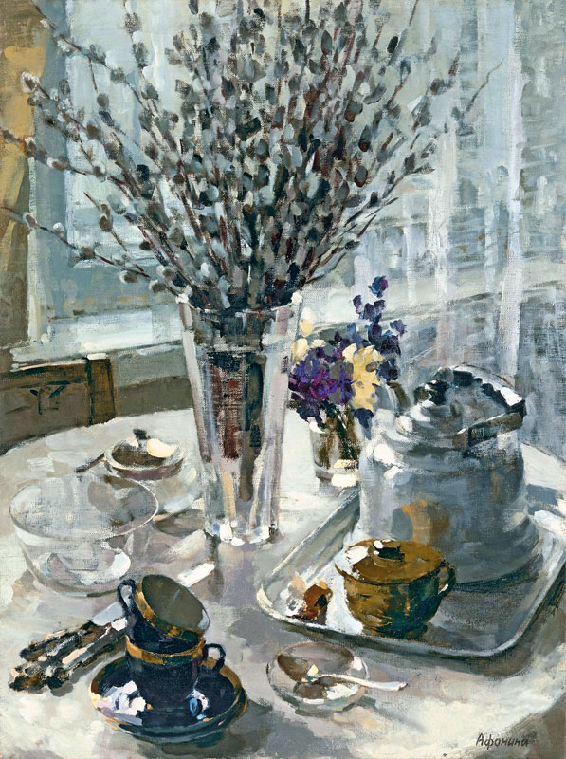
Ответы ребят (натюрморт – это изображение предметов быта, цветов, овощей…)
Слайд 8.
Учитель: Натюрморт (от французского naturemorte – буквально «мёртвая натура») - жанр изобразительного искусства, изображающий различные предметы быта, искусства, вещи, объединённые в группу конкретным сюжетом.
Рис.2. ВиллемКальф.Натюрморт с китайской супницей. 1660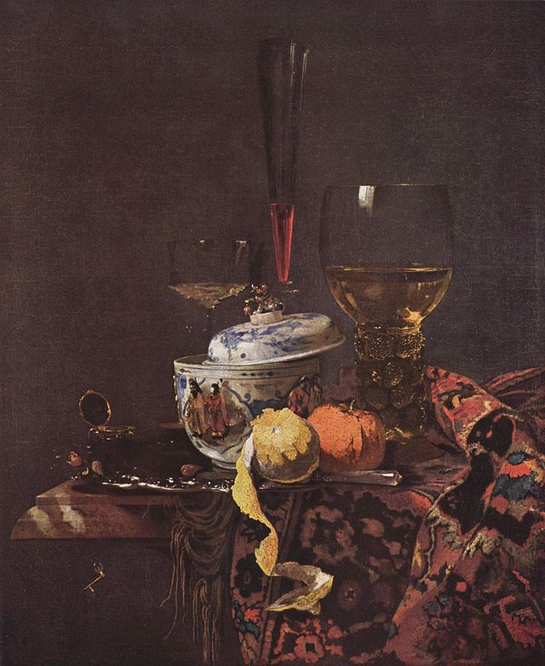

Возник жанр в 17 веке в Голландии и Испании.
Знаменитые голландские натюрморты передают радость бытия, рассматривая их, кажется, ощущаешь вкус реальных плодов, рыб, напитков. Они словно воспевают гимн материальному миру.

Слайд 9-10.
Я вижу стол — и вижу разных блюд
Цветник, поставленный узором.
Г.Р. Державин
Художники изображали самые обычные вещи, но показывали их красоту и поэтичность. Одни любили натюрморты простые, с небольшим
количеством предметов, а другие писали на огромных холстах много дичи, рыбы, цветов.
В натюрморте художники передаёт свое восприятие мира, отношение к нему, отражает своё время.
Рис.3.Франсиско Сурбаран. Натюрморт с лимонами, апельсинами и розой, 1633 г.
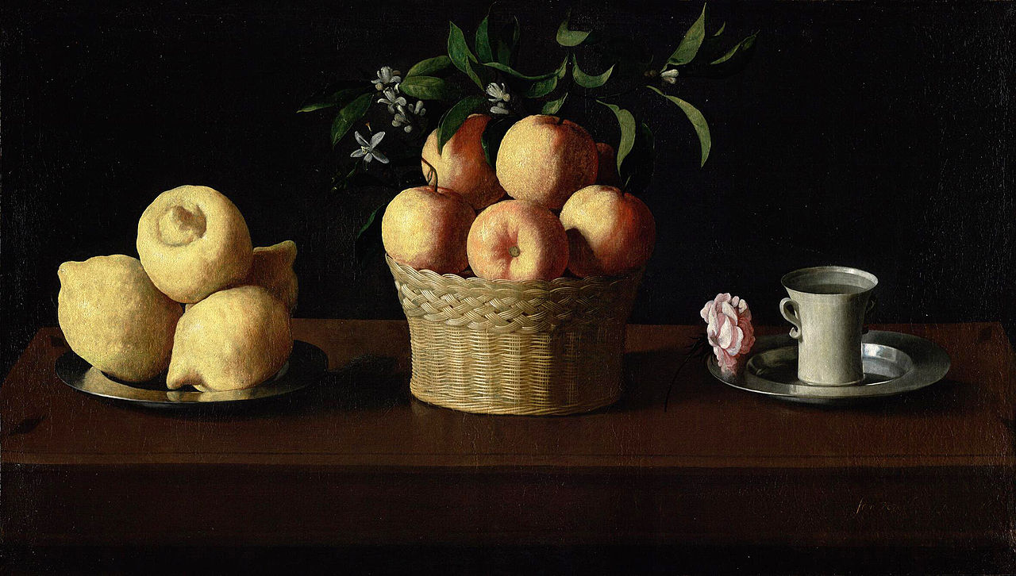
Слайд 11.
В истории сложились два типа натюрморта.
1 тип: Вещи говорят, прежде всего, о своём хозяине, а не о самих себе. Человек незримо присутствует на картине, и порой кажется, будто он только что отошел и тотчас может вернуться. И композиция вещей здесь сугубо естественна, жизненная. Через предметы раскрывается мир профессии, характер человека.
Рис.4. Жан-Батист Симеон Шарден. Натюрморт с атрибутами искусств, 1766В истории сложились два типа натюрморта.
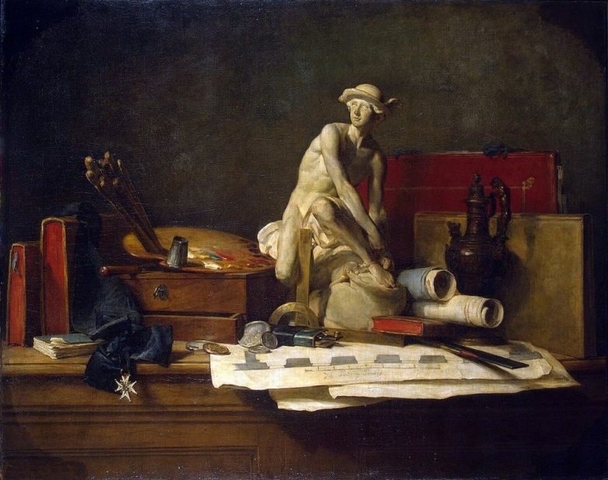
Слайд 12.
2 тип: Вещи говорят, прежде всего, о самих себе, словно предлагая зрительно полюбоваться красотой их облика, формы, цвета, предметные
качества. Такие натюрморты как бы говорят: «Смотри, как прекрасны самые простые вещи! Любуйся, пользуйся ими. Но иногда задумывайся и над тем, как искусно всё «сделала» природа, какой мастер сам человек, создавший и вырастивший на земле все её богатства». Композиция здесь как бы «выставочная», декоративно организованная и строго продуманная.
Оба этих типа могут совмещаться водном и том же произведении. Изображение прекрасного мира вещей увлекает многих художников.
Рис.5.
Ф. Снейдерс. Натюрморт с фруктами, 1614 г. 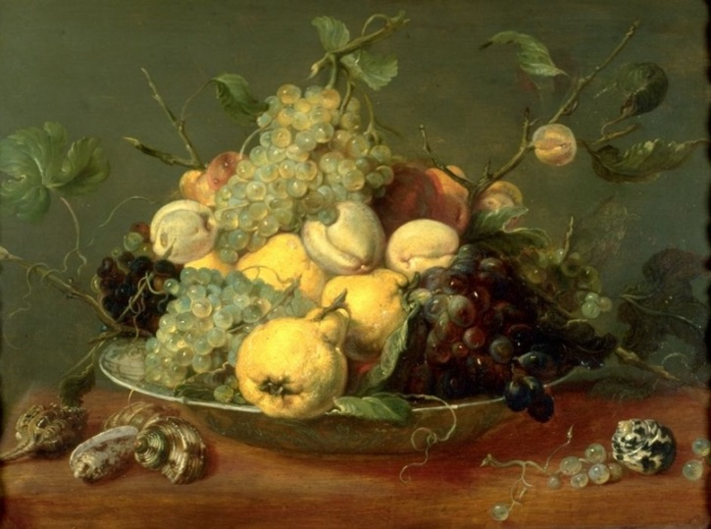
Вопросы для повторения:
Учитель: Чтохудожник пытается передать в натюрморте?
Учитель: Можно ли по натюрморту узнать о его владельце?
Учитель: Можно ли по натюрморту, узнать к какой исторической эпохи он относится?
(Ответы учащихся).
Слайд 13-14.

Рис.6.Цветы.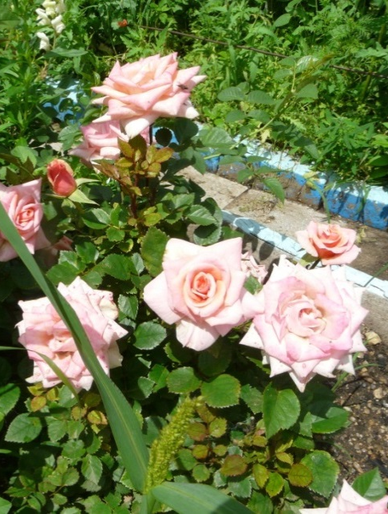
Учитель:Цветы также являются источником вдохновения у художников, и тогда они появляются на картинах.Цветы – непревзойдённое по красоте творение природы. Они так прекрасны, что вряд ли найдётся хотя бы один человек, который не любит их и равнодушно пройдёт по цветущему саду, лугу или лесной полянке. Разноцветные, благоухающие цветы – яркие и нежные, скромные и пышные, весёлые и горделивые восхищают и удивляют.
Рассматриваем цветы лесные, полевые, комнатные…
Рис.7 -10. Цветы:

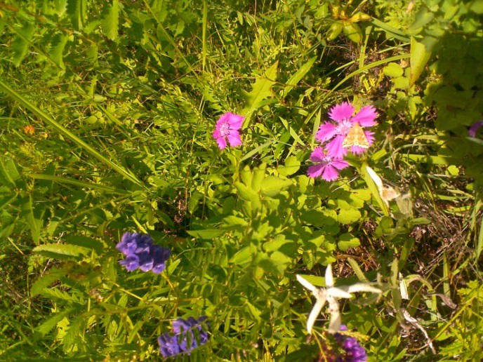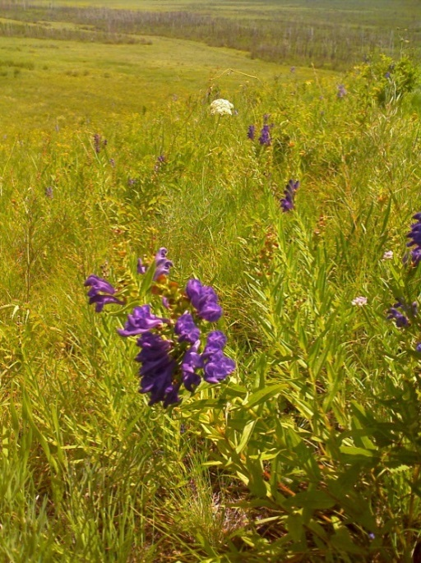

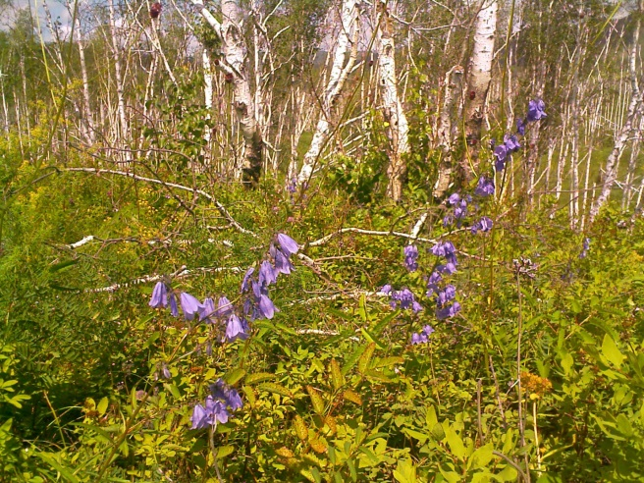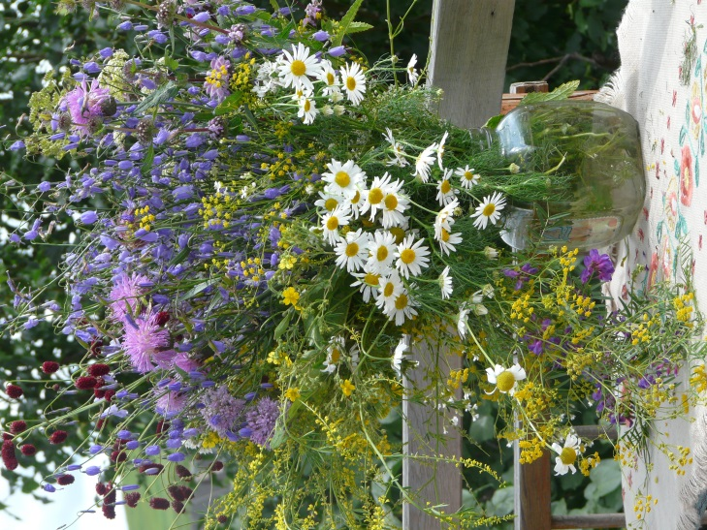
Учитель: Красивые и нежные цветы вдохновляют поэтов, которые посвящают им свои стихи.
Слайд 15.
«Стихи о цветах».
Колокольчики мои,
Цветики степные!
Что глядите на меня
Тёмно – голубые?
И о чём звените вы
В день весёлый мая,
Средь некошеной травы
Головой качая?
Учитель: Ребята, а кто из вас знает стихи о цветах?
Учитель: А сейчас мы с вами перейдём к изучению одной из графических техник – монотипия.
Слайд 16.
Рис.11. Монотипия.
Монотипия(от греч. monoc – один и typos - отпечаток) - вид печатной графики, в которой краски от руки наносятся на совершенно гладкую поверхность металлической доски. Единственный уникальный отпечаток получается под давление на станке. Это художественное произведение, выполненное за один приём.
Первыми монотипистами можно считать древних людей. Они оставляли отпечатки рук на стенах пещер. В современной художественной жизни монотипия относится к графической технике. Монотипия существует более 300 лет.
Впервые эту технику в 17 столетии применил итальянский художник Джованни Кастильоне. Для произведений, выполненных в этой технике характерны тонкость цветовых отношений, плавность и мягкость очертаний форм, что внешне сближает её с акварелью. Распространение получила только с конца 19 века.
Слайд 17.
Рассматриваем два способа монотипии.
Первый способ - фрактальная монотипия.На твёрдую поверхность наносят краску нужным инструментом, накладывают бумагу, продавливают её сверху руками или резиновым валиком, затем плавно снимают лист. Этот способ малоуправляем, особенно если используются водные краски: акварель, гуашь, акрил, темпера. Далее художник пытается увидеть образ, и слегка дорабатывают оттиск, стараясь усилить и выявить увиденное в монотипии.
Рис.12. Первый способ
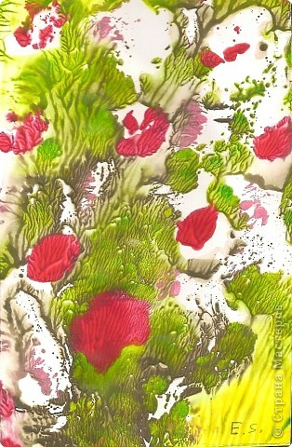
Слайд 18.
Второй способ - Краску наносят на пластины из металла или пластика, сверху накладывают бумагу и с помощью офортного, или литографского станка получают оттиск. В этом случае чаще используют масляные и офортные краски.
Этот способ позволяет управлять процессом и достаточно точно угадывать результат. Можно создавать практически живописные, реалистические произведения.
Интересный результат получится, если выполнить рисунок не на гладкой вощеной бумаге, а на фактурной – на ватмане или чертёжной бумаге. А отпечаток сделать на листке обычной писчей бумаги.
Рис.13. Второй способ
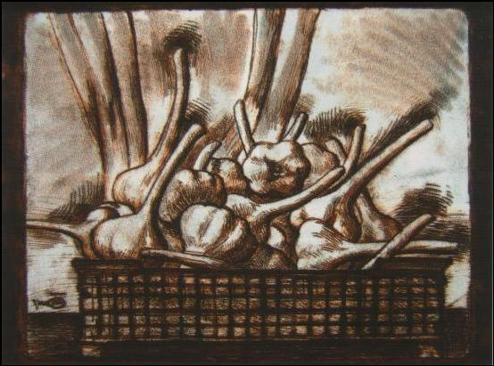
Слайд 19.
  - Практическая часть.
Инструменты и материалы.
Слайд 20.
Задание.Сегодня на уроке вашим заданием будет выполнить натюрморт «Цветы» в технике «Монотипия». Опираясь на натурную постановку, учитывая цветовую гамму, колорит нанести на поверхность стекла рисунок гуашевой краской. Оттиск получается в зеркальном отражении. Всегда только один. Далее идёт проработка букета, и вазы при этом сохраняются особенности монотипии, подчёркиваются мелкие детали, что придаст законченность работе.
Влажный оттиск оставляется просыхать на столе.
Количество красок в монотипии - любое.
Слайд 21.
Перед выполнением работы провожу инструктаж по технике безопасности (работа со стеклом!)

Слайд 22.
- Итог урока.
В конце занятия отмечаются лучшие работы. Выставляются оценки.

Работы учащихся:
